Załącznik do uchwały nr XXX/255/2008 Rady Miejskiej w Gniewkowie
z dnia 28.10.2008 r.

PLAN
ODNOWY MIEJSCOWOŚCI
WIERZBICZANY
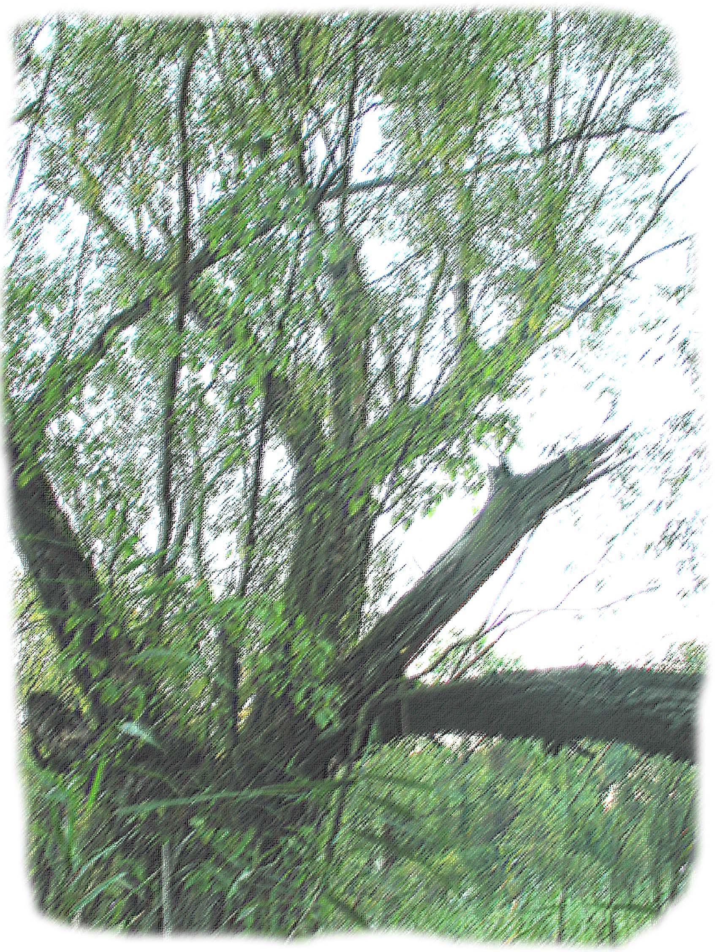

Wierzbiczany 2004

Spis treści

PLAN ODNOWY MIEJSCOWOSCI

WIERZBICZANY

Aktualizacja Planu Rozwoju Wierzbiczan z lipca 2004 r.

Wierzbiczany 2008 r.

Opracowany cztery lata temu Plan Rozwoju Miejscowości Wierzbiczany mimo upływu czasu nadal jest aktualny. Poruszone w planie problemy są w przeważającej części problemami bieżącymi naszej wsi, mimo dynamicznie zmieniającej się rzeczywistości wokół nas.

SPIS TREŚCI:

I. CHARAKTERYSTYKA MIEJSCOWOŚCI.............................. 5

I.1. Opis stanu istniejącego miejscowości Wierzbiczany……. 5
- Liczba i struktura wiekowa mieszkańców sołectwa..................... 5
- Położenie administracyjne.............................................................. 6
- Położenie geograficzne.................................................................... 6
I.2. Zasoby wsi................................................................................ 7
- Środowisko przyrodnicze............................................................... 7
1.1 Kompleks leśny – leśnictwo Wierzbiczany………….…………. 7

1.2 Park krajobrazowy..........................................................................9
I.3. Środowisko kulturowe............................................................. 16

1. Zabytki naszej miejscowości........................................... 16
1.1 Zespół pałacowo – parkowy w Wierzbiczanach.......... 16
1.2 Szkoła podstawowa....................................................... 17
1.3 Śrutownik..................................................................... 18
1.4 Domek myśliwski.......................................................... 19
1.5 Kuźnia........................................................................... 19
2. Działalność artystyczna.................................................... 20
2.1 Plenery malarskie........................................................ 21
2.2 Plenery rzeźbiarskie...................................................... 23
3. Dziedzictwo religijne i historyczne................................... 24
3.1. Historia…..................................................................... 24
3.2. Legendy i podania......................................................... 26
3.2.1 Opowieść o białej damie na koniu.......................... 26
3.2.2 Opowieść o tajemniczych ludziach z pałacu........... 27

II. DIAGNOZA AKTUALNEJ SYTUACJI MEJSCOWOŚCI

WIERZBICZANY……………………………………………….... 28

II.1. Jacy jesteśmy i jaka jest nasza wieś................................ 28
1.1 Co wyróżnia naszą wieś.................................................................... 28
1.2 Kim są mieszkańcy............................................................................ 28
1.3 Co daje utrzymanie............................................................................. 28
  - Jak są zorganizowani mieszkańcy................................................... 29
  - W jaki sposób rozwiązywane są problemy....................................... 29
1.6 Jaki wygląd ma nasza wieś, nasze obejścia........................................ 32
1.7 Jakie obyczaje i tradycje są u nas pielęgnowane
i rozwijane............................................................................................. 34
1.8 Jaki jest stan otoczenia i środowiska................................................. 35
1.9 Jakie jest rolnictwo............................................................................. 35
1.10 Jaki jest klimat……………………………………………………. 35
1.11 Jakie są powiązania komunikacyjne.................................................. 36
1.12 Co proponujemy mieszkańcom wsi …................................................ 36
1.13 Czy mamy tereny na których możemy realizować
nasze zamierzenia …………………...…………………………..……46
III. ANALIZA SWOT ………………………........................................... 47
  - Silne strony.......................................................................................... 47
  - Słabe strony........................................................................................... 47

Okazje.................................................................................................... 48
  - Zagrożenia............................................................................................ 48

IV. WIZJA MIEJSCOWOŚCI, CELE I ZADANIA DO REALIZACJI

W LATACH 2008-2018 ………………………………....................... 49

1. WIZJA MIEJSCOWOŚCI……………………………………………….49
2. CELE STRATEGICZNE……………………………………………….. 50
3. ZADANIA PRIORYTETOWE…………………………………………..51
4. POZOSTAŁE ZADANIA PRIORYTETOWE………………………….51

V. HARMONOGRAM REALIZACJI ZADAŃ........................................ 53
VI. SZACUNKOWYKOSZTORYS REALIZOWANYCH ZADAŃ…….56

VII. ZARZĄDZANIE.................................................................................... 57
VIII. PODSUMOWANIE……...................................................................... 57
IX. ZAŁĄCZNIKI……………………………………………………………58

